* New window create:

নতুন window ক্রিয়েট করার জন্য উক্ত বাটন বা মেনুতে ডাবল ক্লিক করে সোর্স কোডে গিয়ে

new MainUI().setVisible(true); এটা লিখতে হবে। এখানে MainUI( ) ক্লাস দেয়া হয়েছে আপনি

আপনি যেই ক্লাসে যেতে চান ঐ ক্লাসের নাম দিতে হবে, যদি About class এ যেতে চাই তবে

new AboutUI().setVisible(true); দিতে হবে।

.setVisible( true ) এটা দ্বারা new window create হয়।

* Exit:

Window কে ক্রেজ বা exit করার জন্য this.dispose(); লিখতে হবে।

আর্থাৎ, .dispose( ) এটা দ্বারা window close হয়।

* Button Click Open Pupup:

**Note:**

Source code এ ক্লাসের নাম auto import করার জন্য Ctrl + Space দিলে সব ক্লাসের নাম সো করবে।

Button Click করার সাথে সাথে একটা পপ-আপ ওপেন হবে এই কাজটা করার জন্য

JOptionPane.showMessageDialog(MainUI.this, "Button is pressed...."); এই কোডটা লিখতে

হবে। JOp লিখে ctrl + space দিলে JOptionPane চলে আসবে এর পর . দিয়ে আবার

Ctrl + space দিলে ‍showMessageDialog( ) এটা চলে আসবে। এর পর class name দিয়ে popup

এ যেই মেসেজটা সো করাতে চাচ্ছি সেটা লিখে দিলেই হই যাবে।

অর্থাৎ, JOptionPane.showMessageDialog( ) দ্বারা পপ-আপ করতে

হয়।

* Button Click And Change Text:

Button এ ক্লিক করলে লেভেলের text change হই যাবে এই কাজটা করার জন্য আমাদের

‍setText( ) ফাংসনটি ইউস করতে হবে। lbl_abcFirst.setText("Button Pressed Text Change...");

এখানে প্রথমে যেই লেভেলের text change করতে চাই ঐ লেভেলের ভেরিয়েবল নেইমটা দিতে

তার পর . দিয়ে setText( ) দিতে হবে।

অর্থাৎ**, ‍setText( “ ” )** দ্বারা text change করা হয়।

* Events:

মাউসের রাইট বাটনে ক্লক করলে Events নামে অপসন আসবে ঐখানে অনেক রাকম ইভেন্ট

ডিফল্ড ভাবে দেয়া আছে। মাউসের ইভেন্ট কি-বোর্ডের ইভেন্ট ইত্যাদি।

বাট বাটেনের ক্ষেত্রে সেটার ব্যেবহার ভিন্ন কারন বাটন অনরেডি ইভেন্ট ক্রিয়েট করা থাকে।

* Input Text Field & Show Popup:

আমারা চাইলে ইউজার থেকে কিছু একটা ইনপুট নিয়ে সেটাকে পপ-আপ এ সো করতে পারি।

JOptionPane.showMessageDialog(MainUI.this, "Input: "+ txtUserInput.getText());

এখানে উক্ত টেক্স-ফিল্ড এর ভেরিয়েবল নেইম এর পর ডট দিয়ে **getText( )** মেথডটি ইউস করা হয়েছে।

**Note**: **getText( ).trim( ).isEmpty( )**

আমরা যদি text field থেকে কোন ইনপুট নিই সেটাতে যদি কেউ শুধু space দেয়ে সেন্ড করে দেয় তা হলে সেটা চেক করার জন্য .trim( ) এই মেথডটি ইউস করা হয়।

আর .isEmpth( ) এই মেথটির সাহায্যে আমারা text field টি empty কিনা সেটা যাচাই করি।

* Combo-Box Select & Show Popup:

1. Combo Box থেকে সিলেক্ট করে সেটাকে পপ-আপ এ সো কারনোর জন্য।

JOptionPane.showMessageDialog(MainUI.this, "City Selected: "+ cmbCity.getSelectedItem( )); কম্ব-বক্স থেকে ইনপুট নেয়ার জন্য .getSelectedItem( ) এই মেথটটি ইউস করতে হবে।

1. কিন্তু কম্ব-বক্স এ সাধারনত প্রথম অপশসটি Select লিখা থাকে সেটাকে এভয়েট করার জন্য

if( cmbCity.getSelectedIndex() == 0 ){

JOptionPane.showMessageDialog(MainUI.this, "Select any city");

return;

}

এখানে .getSelectedIndex( ) মেথটটি ইউস করা হয়েছে।

**Note:** .grabFocus();

এই মেথটি ইউস করা হয় ইনপুট ফিল্ড সিলেক্ট না করে কাজ কারা জন্য।

অর্থাৎ, ইনপুট ফিল্ড সিলেক্ট করে তার পর লিখার প্রয়জন নাই, অটমিটিক কারসর ইনপুট ফিল্ডে চলে যাই।

* Table :

1. প্রথমে table ইনসার্ট করে properties এ গিয়ে model এ ক্রিক করে কয়টা কলাম কয়টা রো হবে সে সব সিলেক্ট করে দিতে হবে। এবং কলামের নাম দিয়ে দিতে হবে।

**Note:** reordering tableHeader

আউটপুটে অনেক সময় দেখা যাই Table header এর টাইটেল সমূহকে reorder করা যাই।

এটাকে বন্ধ করার জন্য properties এ গিয়ে tableHeader এ গিয়ে reordering আনচেক করে দিলে হবে।

1. উক্ত Class এর ভিতরে DefaultTableModel model; এই অবজেক্ট কে ইনিসিয়ালাইজ করে ইমপোর্ট করতে হবে।

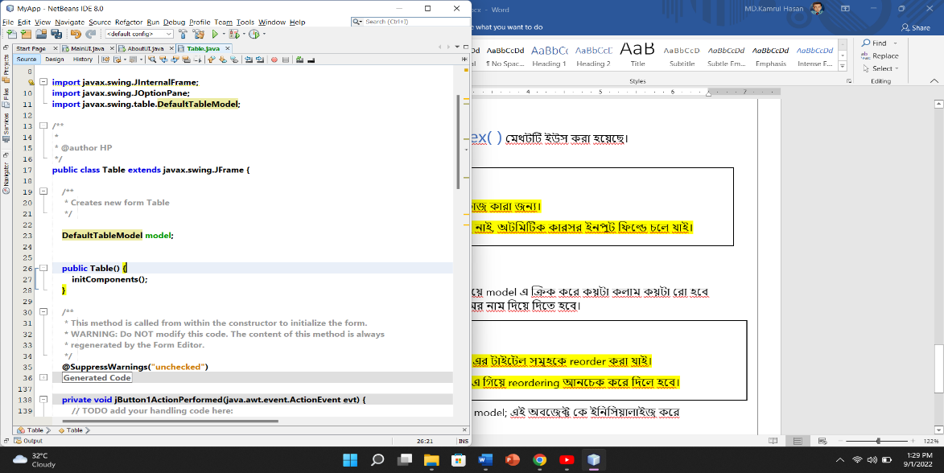

এর পর model = tblData.getModel( ) এই ভবে table এর ডেটা গুলোকে get করতে হবে **getModel( )** এর সাহায্যে।

কিন্তু এ ক্ষেত্রে error আসবে তার জন্য পাশ্বে ক্লিক করে প্রয়জনিয় প্যেকেজ গুলোকে ইমপোর্ট করে নিলে error আর থাকবে না।

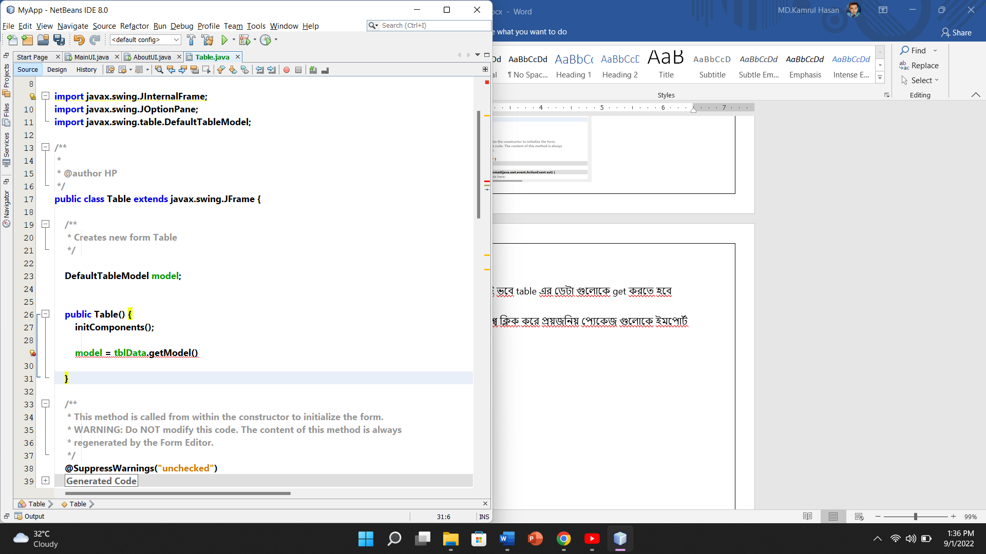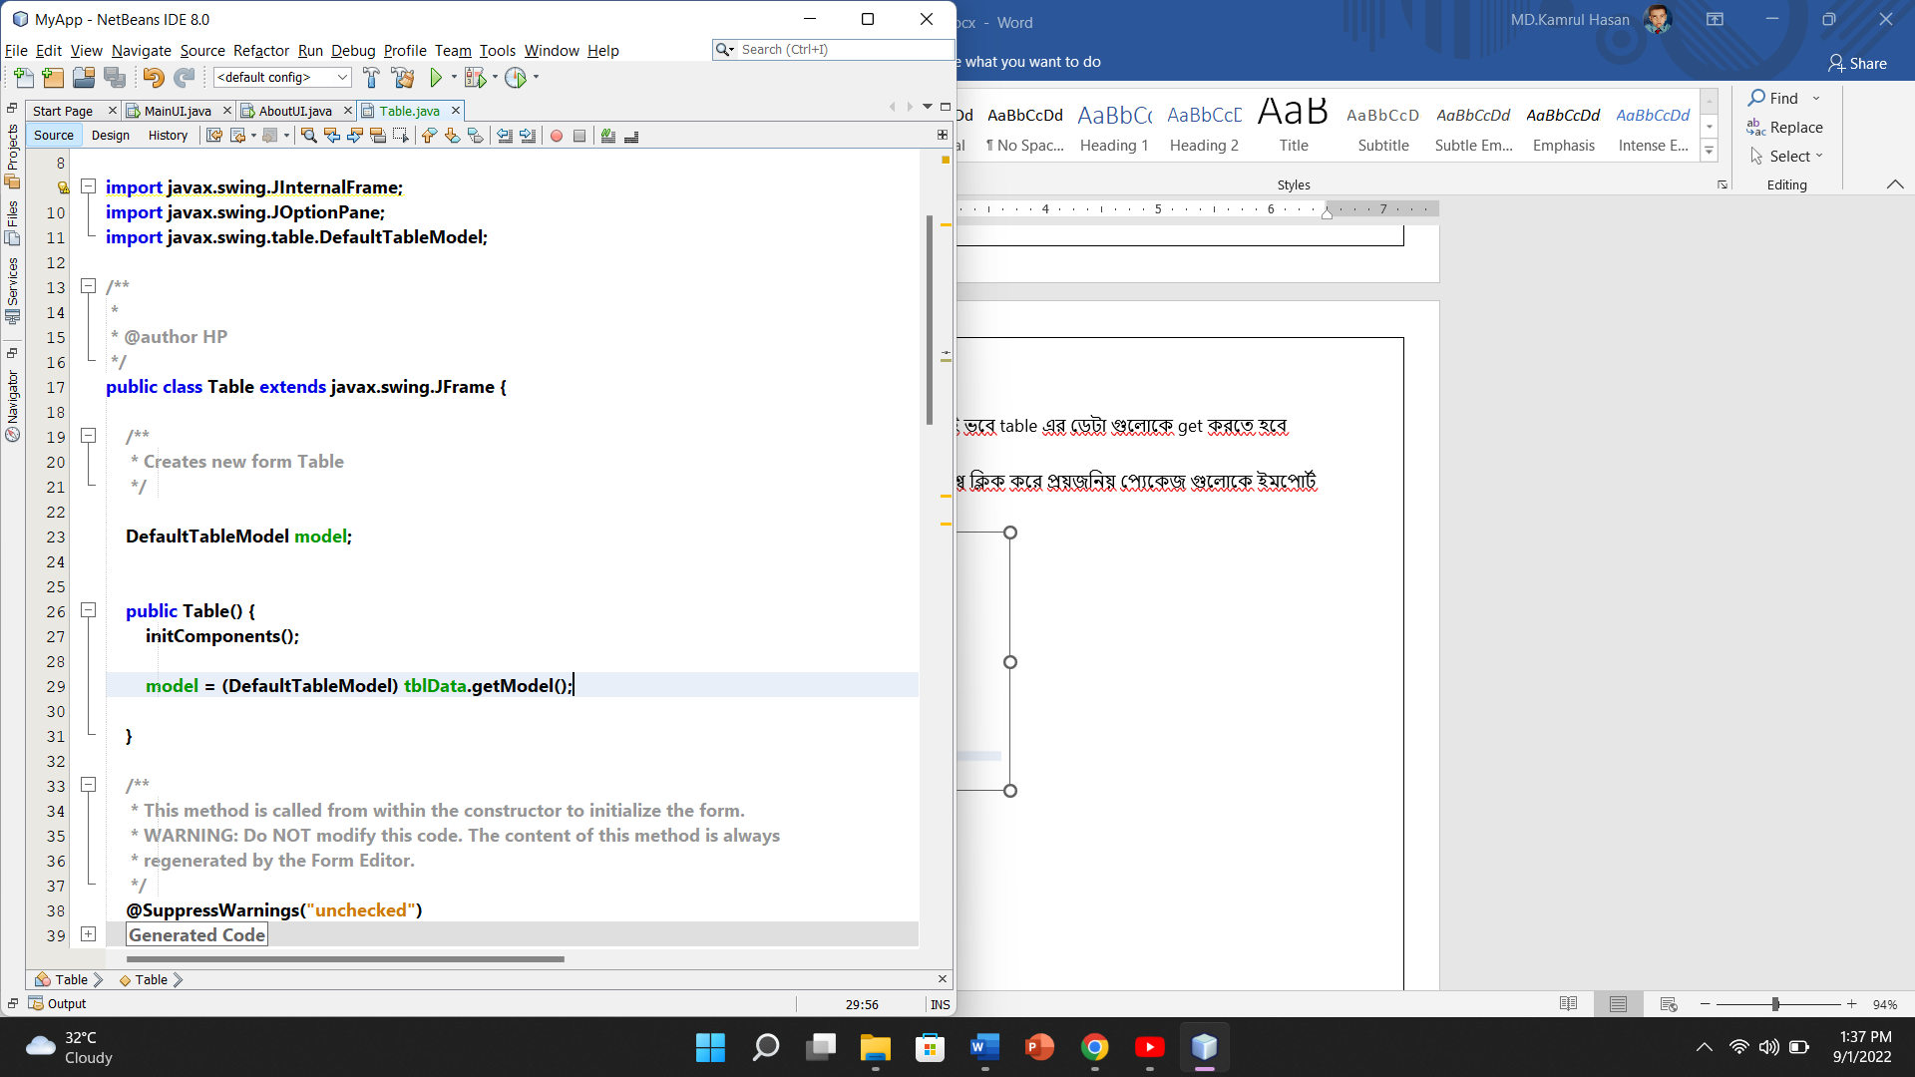

1. এখন সব কম্পিট জাস্ট ইনপুট ফিল্ড থেকে ভ্যেলু গুলো নিয়ে টেবলে ইনসার্ট করার পালা। আমারা যদি কোন Add বাটনের সাহায্যে ভেলু গুলো ইনসার্ট করি সে ক্ষেত্রে এ বাটনের সোর্স কোডে যেতে হবে।

**model.insertRow ( tblData.getRowCount( ), new Object[] {**

**txtName.getText( ),**

**txtAge.getText( ),**

**txtClass.getText( )**

**});**

এখানে model হচ্ছে উক্ত টেবল, কারন আমারা model নামে একটা অবজেক্ট এর টেবলটা সেট করেছিলাম।

আর প্রতিটা ডেটাকে আমারা রো আকারে ইনসার্ট করবো তাই isertRow দিয়েছি।

আর tblData হচ্ছে উক্ত টেবলের ভিরিয়েবল নেইম। সেখানে আমারা getRowCount( ) মেথডের সাহায্যে ভেলু গুলোকে ইনসার্ট করবো।

এখানে আমারা ৩ টা ভ্যেলু ইনসার্ট করবো তাই ভ্যেলু গুলোকে একটা অবজেক্ট আকারে টেবলে পাঠাই দিব এই জন্য new Object[ ] { } নামে একটা অবজেক্ট ক্রিয়েট করে ঐখানে ইনসার্ট করে দিব কমা দিয়ে দিয়ে।